**Unité Skyair Inverter Réversible R-32  
*Gamme ADVANCE*  
FDA 125 A / RZASG 125 M**

**1 - GENERALITES**

La climatisation se fera par un système Inverter à détente directe et à condensation par air, de marque DAIKIN, permettant le rafraîchissement et le chauffage des locaux.  
(A noter que le blocage du système en mode "chauffage seul" sera possible afin d'optimiser la valeur de Cep du bâtiment).   
La technologie Inverter permettra de moduler en permanence la puissance de l’unité extérieure en fonction des variations de charge thermique de la pièce.  
En outre, le système sera optimisé pour une meilleure efficacité saisonnière conformément aux exigences de la directive européenne Ecodesign.

A noter également que la compatibilité au réseau wifi permettra un contrôle à distance sur ordinateur, tablette ou smartphone.

Ainsi, l'utilisation du réfrigérant R-32, ayant un faible GWP (Potentiel de Réchauffement Global de 675), limitera l'impact environnemental des équipements, et garantira une efficacité optimale à charge partielle et totale.

**2 - MATERIEL**

**2.1 - Unité extérieure**

L' unité extérieure sera de type **RZASG 125** assemblée et testé en usine. Elle sera préchargée en fluide R-32 pour une longueur de tuyauterie de 30m.  
Elle sera équipée d’un compresseur “ Swing – DC Inverter ” à très haut rendement énergétique.  
Le compresseur commandé par Inverter limitera les surintensités au démarrage et permettra la variation de la puissance frigorifique.  
Les ailettes du condenseur seront protégées par un revêtement polyacrylique évitant la corrosion.

L’unité extérieure intégrera également un affichage digital sur 3 digits composé d’afficheurs 7 segments ainsi que de 3 boutons de programmations facilitant les opérations de maintenance par lecture directe des paramètres de fonctionnement et des éventuels codes défauts.

En outre, toutes les équipements sensibles du groupe seront accessibles par l'avant grâce au panneau pivotant pour faciliter les futures opérations de maintenance.   
Les composants électroniques seront aussi maintenus en température pour garantir un fonctionnement dans des conditions de températures extrêmes.

De poids et dimensions réduits, l'unité s'installera aisément sur un toit, une terrasse, ou contre un mur extérieur.  
En standard, une bouteille accumulatrice, équipera l’unité afin de permettre la récupération intégrale du fluide frigorigène de l'installation.

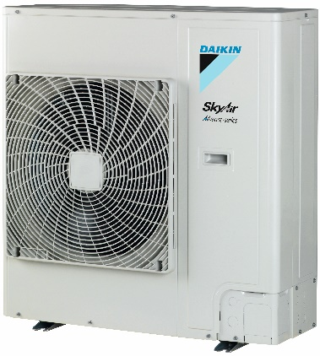

|  |  |
| --- | --- |
| **Référence** | **RZASG 125 M** |
| Fluide frigorigène | R32 |
| Encombrement HxLxP (mm) | 990 x 940 x 320 |
| Poids de l’unité (kg) | 70 |
| Niveau de Pression sonore dB(A) – Froid / Chaud à 1m | 53 / 57 |
| Niveau de Puissance sonore dB(A) | 71 |
| Plage de fonctionnement (froid) °CBS | -15 / +46°C |
| Plage de fonctionnement (chaud) °CBH | -15 / +15,5°C |

**2.2 - Unité intérieure**

L’unité intérieure sera sélectionnée en fonction des besoins thermiques des locaux et des contraintes d'installation.  
Elle sera de type gainable à forte pression **FDA 125**.

Elle sera dotée d'une pompe de relevage pour l'évacuation des condensats.  
Elle pourra être pilotée par une télécommande infrarouge ou à fil design, de type MADOKA *(BRC1H52)* de marque DAIKIN, avec interface simplifiée et un contrôle individuel ou groupé. Trois coloris disponibles seront au choix: Blanc, Gris argenté ou Noir.

La compacité (85x85mm) de la télécommande filaire permettra un encastrement aisé dans tout boîtier PVC standard du marché.

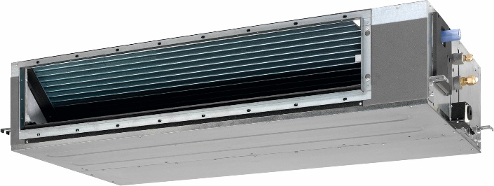

|  |  |
| --- | --- |
| **Référence** | **FDA 125 A** |
| Puissance frigorifique (kW) | 12,1 |
| Puissance calorifique (kW) | 13,5 |
| Puissance absorbée en froid (kW) | 4,73 |
| Puissance absorbée en chaud (kW) | 3,8 |
| EER / COP nominale | 2,56 / 3,51 |
| SEER / SCOP | 5,03 / 3,58 |
| Débit d’air (m³/h) | 1680 / 2340 |
| Pression statique externe max. (Pa) | 200 |
| Niveau de Pression sonore dB(A) | 33 / 40 |
| Niveau de Puissance sonore dB(A) | 66 |
| Encombrement HxLxP (mm) | 300 x 1400 x 700 |
| Poids de l’unité (kg) | 45 |

Conditions de mesures :  
ETE: 19°CBH/27°CBS intérieur, 35°CBS extérieur   
HIVER: 20°CBS intérieur, 7°CBS / 6 °CBH extérieur

**3 – CIRCUIT FRIGORIFIQUE ET ELECTRIQUE**

Le raccordement entre l'unité extérieure et l’unité intérieure sera effectué avec des liaisons cuivre de faible diamètre (qualité frigorifique), isolées séparément.  
La longueur maximale sera de 50m équivalent (longueur entre unité extérieure et unité intérieure) dont 30m de dénivelé.  
L'unité extérieure sera sélectionnée, selon le cas, en monophasé 220/1/50 ou en triphasé 400/3N/50. Elle sera protégée par un disjoncteur différentiel de calibre adapté.  
L'unité intérieure sera alimentée indépendamment de l'unité extérieure en monophasé 220/1/50. Elle sera protégée par un disjoncteur différentiel de calibre adapté.  
Un câble 4x1,5mm², assurera la communication entre l’unité intérieure et extérieure.

**4 – REGULATION ET SECURITE**

L'unité intérieure disposera de sa propre régulation et des fonctionnalités suivantes :  
· Marche/Arrêt, fixation de la température de consigne, choix des paramètres de ventilation  
· Choix du mode de fonctionnement chauffage/rafraîchissement  
· Plage de limitation des températures de consigne dans chacun des modes de fonctionnement.  
· Horloge programmable hebdomadaire: possibilité de paramétrer jusqu'à 3 programmes indépendants (Eté, hiver, mi-saison) et jusqu'à 5 actions par jour  
· Affichage de la consommation d'énergie du système  
· Redémarrage automatique après coupure de courant (avec conservation des données paramétrées pendant 48h)  
· Activation du mode Puissance permettant d'atteindre rapidement le point de consigne de la pièce  
· Mode abaissement de nuit permettant de réduire automatiquement le niveau sonore de l'unité extérieure  
· Fonction autodiagnostic, indiquant les défauts et dysfonctionnements des unités (simplification des opérations de maintenance)  
· Pilotage à distance sur ordinateur, tablette ou smartphone via la carte de communication Wifi Plug & Play (BRP069) et en téléchargeant l'application Daikin "Online Controller"

Blocage mode "Chaud Seul":  
Il sera également possible de bloquer le fonctionnement de l'unité en mode "Chauffage" afin d'obtenir un impact nul du poste rafraîchissement dans les moteurs de calculs RT2012 et d'optimiser ainsi le niveau de Cep du bâtiment.  
Le blocage du mode chaud devra être justifié par une attestation du fabricant.  
En outre, la solution sera validée à condition que le blocage soit effectué au moment de l'installation et sans possibilité de modification pour l'utilisateur final.

**5 – MISE EN ŒUVRE**

L’installation sera réalisée dans les règles de l'art, selon les préconisations DAIKIN, afin d'engager la garantie du constructeur de 3 ans pièces et 5 ans compresseurs.